
GUIDA OPERATIVA
Manuale utente Data Room
Creare, aprire e gestire le condivisioni SharePoint in sicurezza
Edizione | Destinatari | Classificazione
1.0 - 20 luglio 2026 | Segreteria e personale autorizzato | Uso interno

Regola fondamentale Prima di creare o modificare una condivisione, verificare sempre condivisione, destinatari, indirizzi email, ruolo e scadenza. Il colore fucsia identifica azioni che richiedono particolare attenzione.

1. Avvio e collegamento a Microsoft 365
All’avvio l’app prova a utilizzare la sessione Microsoft 365 già presente nella cache protetta. Se necessario compare la finestra Microsoft per l’accesso e l’eventuale autenticazione multifattore.
1. Attendere il caricamento
La barra indica le fasi di autenticazione, collegamento alla raccolta documenti, caricamento condivisioni e controllo scadenze. Non chiudere l’app durante questa fase.
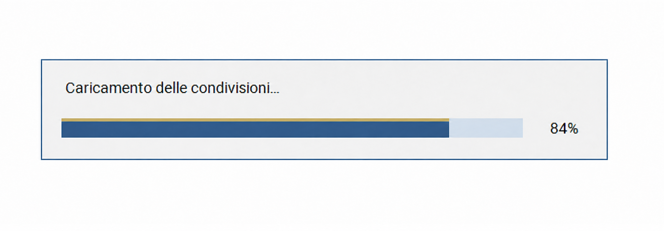
Figura 1 - Indicatore di caricamento durante il collegamento a Microsoft 365.
2. Controllare lo stato
Il pallino verde accanto a “Servizi Microsoft 365” indica che il collegamento è riuscito. Il riquadro centrale mostra nome ed email dell’utente autenticato.
Se il collegamento non riesce Verificare rete e account Microsoft 365. Se richiesto, completare nuovamente l’accesso. In caso di errore persistente contattare l’assistenza indicando il messaggio visualizzato.

2. Conoscere la dashboard
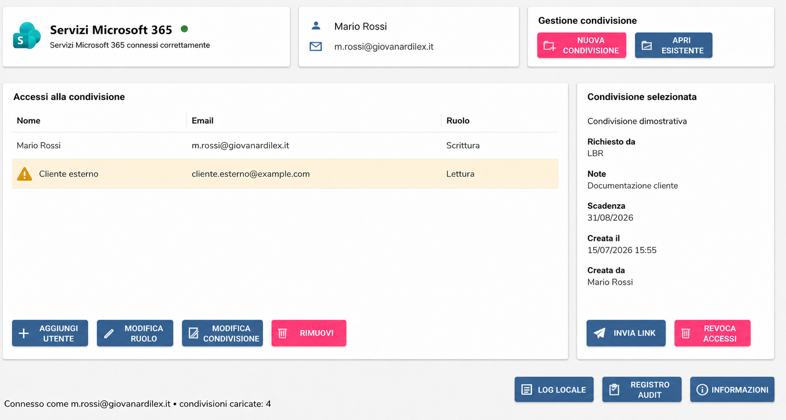
Figura 2 - Dashboard operativa. L’immagine mostra la disposizione generale dei comandi.
Area | Contenuto
Servizi Microsoft 365 | Stato del collegamento alla raccolta documenti.
Identità utente | Nome ed email dell’operatore connesso.
Gestione condivisione | Nuova condivisione e Apri esistente.
Accessi alla condivisione | Utenti autorizzati con email e ruolo; gli esterni sono evidenziati graficamente.
Condivisione selezionata | Nome, richiedente, note, scadenza, data e autore della creazione.
Comandi operativi | Aggiungi utente, Modifica ruolo, Modifica condivisione, Rimuovi, Invia link e Revoca accessi.
Barra inferiore | Stato della sessione e, per i soli autorizzati, accesso a log locale e registro audit.

Nota sull’immagine La disposizione illustrata è rappresentativa. Etichette e pulsanti possono presentare piccoli aggiornamenti grafici rispetto allo screenshot, senza cambiare il flusso operativo.

3. Creare una nuova condivisione
1. Aprire la finestra
Fare clic su “Nuova condivisione”.
2. Compilare i dati
Inserire il nome della condivisione, il nominativo nel campo “Richiesto da”, le note utili e, se prevista, la scadenza.
3. Verificare
Controllare l’ortografia del nome, la correttezza del richiedente e l’eventuale data.
4. Creare
Confermare la creazione. Se esiste già una cartella con lo stesso nome, l’app assegna automaticamente un progressivo: nome (1), nome (2) e così via.
La scadenza non è obbligatoria Può essere aggiunta, modificata o rimossa in seguito tramite “Modifica condivisione”. La scadenza viene controllata quando l’app viene avviata.

4. Aprire una condivisione esistente
1. Mostrare l’archivio
Fare clic su “Apri esistente”.
2. Cercare
Digitare una parte del nome nel campo di ricerca oppure scorrere l’elenco. La riga sotto il mouse viene evidenziata in oro.
3. Controllare la scadenza
La colonna dedicata indica nessuna scadenza, la data, l’avvicinarsi della scadenza oppure lo stato scaduta/chiusa.
4. Aprire
Selezionare la riga e premere “Apri”, oppure fare doppio clic sulla condivisione.

5. Leggere i dati della condivisione
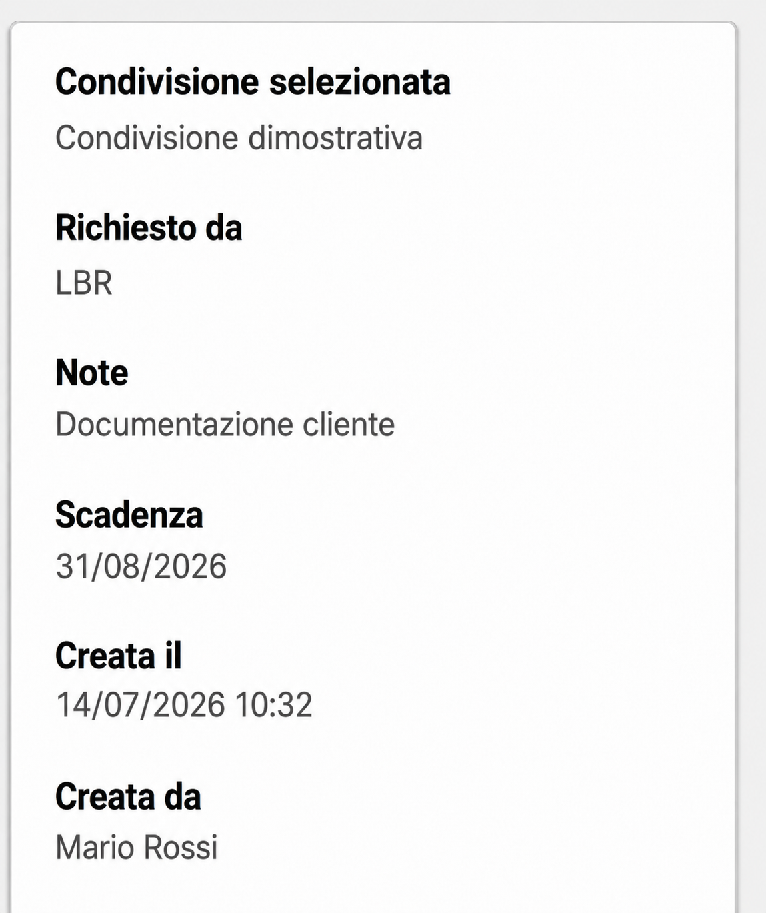
Figura 3 - Riepilogo della condivisione selezionata.
Il riquadro di destra riepiloga:
- nome della condivisione selezionata;
- nominativo di chi ha richiesto la condivisione;
- note operative;
- scadenza, se presente;
- data di creazione e autore della cartella.

6. Invitare uno o più utenti
1. Aprire gli inviti
Con una condivisione aperta, fare clic su “Aggiungi utente”.
2. Inserire le email
Scrivere uno o più indirizzi, uno per riga oppure separati da virgola o punto e virgola.
3. Scegliere il ruolo
Impostare il ruolo predefinito e premere “Aggiungi”. È possibile cambiare Lettura/Scrittura per ogni riga.
4. Aggiungere il messaggio
Se utile, compilare il messaggio comune che accompagnerà l’invito SharePoint.
5. Inviare
Ricontrollare ogni indirizzo e ruolo; quindi premere “Invia inviti”. L’app mostra un riepilogo degli invii riusciti e degli eventuali errori.
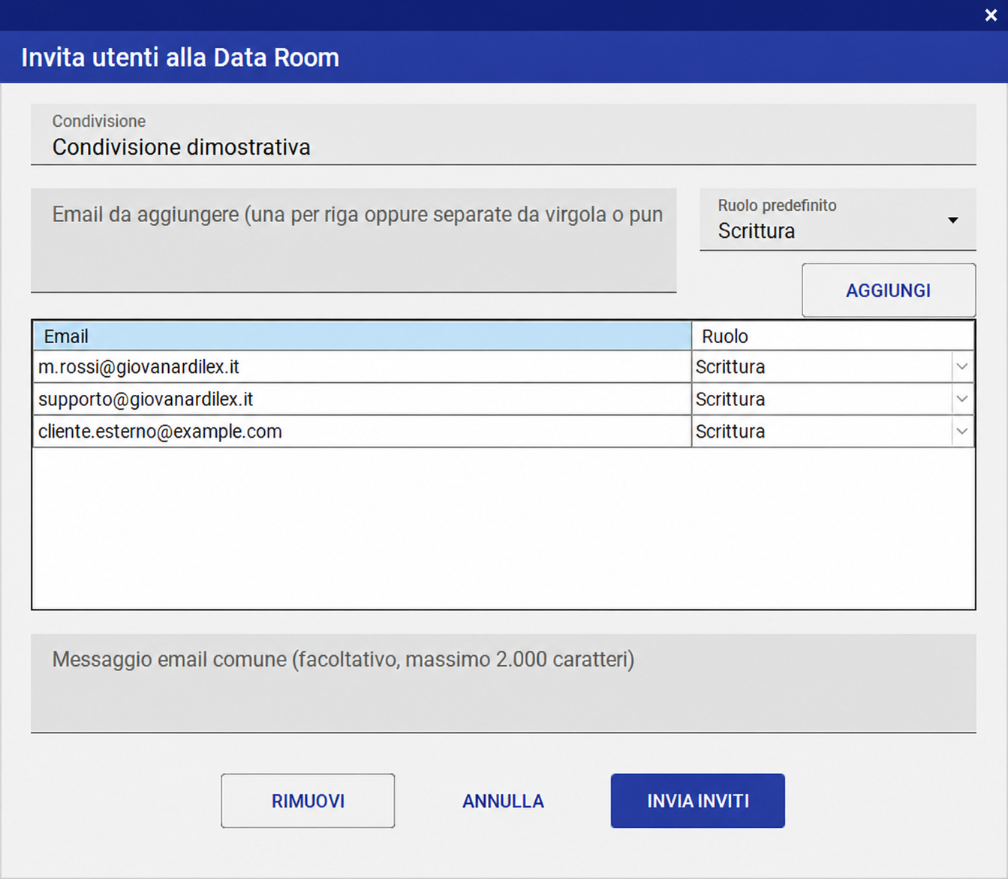
Figura 4 - Invito multiplo: elenco destinatari, ruolo e messaggio comune.
Utenti esterni Gli indirizzi con dominio diverso da quello dello Studio sono evidenziati nella dashboard. Verificare con particolare attenzione identità, necessità dell’accesso e ruolo assegnato.

7. Ruoli disponibili
Ruolo | Consente | Quando usarlo
Lettura | Consultazione dei contenuti secondo le capacità SharePoint applicabili. | Destinatari che non devono modificare i documenti.
Scrittura | Consultazione, caricamento e modifica dei contenuti secondo SharePoint. | Collaboratori che devono aggiungere o aggiornare documenti.

Principio del minimo privilegio Usare Lettura quando la modifica dei documenti non è necessaria. La modalità “No download” non è implementata nella versione corrente.

8. Modificare un ruolo
1. Selezionare l’utente
Fare clic sulla riga del destinatario nell’elenco Accessi alla condivisione.
2. Aprire la modifica
Premere “Modifica ruolo”.
3. Salvare
Scegliere Lettura o Scrittura e confermare. La variazione viene registrata nell’audit.

9. Rimuovere un singolo utente
1. Selezionare
Fare clic sulla riga dell’utente da rimuovere.
2. Rimuovere
Premere “Rimuovi”.
3. Controllare la conferma
Il popup riepiloga utente, email, ruolo e condivisione. Premere “Sì” soltanto dopo aver verificato tutti i dati.
Effetto Il comando rimuove il singolo accesso selezionato. Può essere usato sia per utenti interni sia per utenti esterni.

10. Modificare i dati della condivisione
Fare clic su “Modifica condivisione” per aggiornare:
- nome della condivisione;
- richiedente;
- note;
- scadenza.
Per eliminare una scadenza già impostata, disattivare l’opzione relativa e salvare. Ogni variazione significativa viene registrata nell’audit.

11. Inviare nuovamente il link
1. Aprire la selezione
Premere “Invia link” nella condivisione selezionata.
2. Scegliere i destinatari
La finestra mostra esclusivamente gli indirizzi che possiedono già un accesso. Spuntare una o più email.
3. Inviare
Premere “Invia”. L’app spedisce un messaggio separato a ciascun destinatario selezionato e registra ogni esito.
Importante “Invia link” non concede un nuovo accesso. Se l’indirizzo non compare nell’elenco, usare “Aggiungi utente”.

12. Revocare gli accessi esterni
Il pulsante fucsia “Revoca accessi” chiude la condivisione esterna della condivisione:
- rimuove soltanto gli accessi esterni diretti non-owner;
- non elimina la cartella o i documenti;
- non rimuove utenti interni, gruppi o owner;
- gli utenti interni possono essere rimossi soltanto manualmente con “Rimuovi”.
Azione invasiva Leggere attentamente il popup di conferma. Dopo la revoca, un esterno potrà rientrare solo se nuovamente invitato.

13. Gestire le condivisioni scadute
Dopo il collegamento, l’app può segnalare condivisioni con scadenza superata e accessi esterni ancora presenti.
Comando | Effetto
Non ora | Chiude l’avviso senza modificare gli accessi.
Chiudi selezionata | Revoca gli accessi esterni della sola condivisione evidenziata.
Chiudi tutte | Revoca gli accessi esterni di tutte le condivisioni scadute elencate.

Gli interni restano autorizzati La chiusura per scadenza non rimuove utenti interni. Una condivisione viene considerata chiusa quando non conserva più accessi esterni.
Controllo all’avvio La revoca non è eseguita da un servizio continuo nel cloud: avviene quando l’app viene aperta e l’operatore conferma la chiusura.

14. Registro audit e log locale
Questi pulsanti sono visibili soltanto agli utenti appartenenti al gruppo autorizzato.
- Registro audit: ricerca e filtra operazioni, condivisione, destinatario, esito e dettagli; contiene anche le prese visione del disclaimer.
- Esporta CSV: crea un file consultabile con i risultati visualizzati.
- Log locale: mostra informazioni diagnostiche della postazione; non sostituisce il registro centralizzato.

15. Buone condivisioni di sicurezza
- Non condividere credenziali o codici MFA.
- Verificare sempre l’indirizzo completo, soprattutto per domini esterni.
- Assegnare Lettura salvo reale necessità di modifica.
- Impostare una scadenza quando richiesta dal professionista o dalla policy.
- Usare note chiare ma non inserire informazioni eccedenti o non necessarie.
- Rimuovere tempestivamente accessi non più necessari.
- Segnalare errori, accessi anomali o destinatari errati secondo la procedura dello Studio.
- Non cancellare condivisioni o cartelle: la cancellazione è riservata agli amministratori direttamente in SharePoint.

16. Problemi comuni
Problema | Cosa fare
Microsoft 365 non connesso | Controllare rete, completare l’accesso e riprovare. Se persiste, contattare l’assistenza.
Pulsanti disattivati | Attendere il completamento del caricamento e aprire una condivisione quando il comando richiede una selezione.
Utente non presente | Aggiornare/riaprire la condivisione. Per un nuovo destinatario usare Aggiungi utente.
Invito non ricevuto | Verificare indirizzo, spam/quarantena ed esito mostrato dall’app; se necessario reinviare il link a un utente già autorizzato.
Errore durante una modifica | Annotare il testo completo del messaggio e la condivisione interessata; non ripetere più volte un’azione invasiva senza verifica.
Scadenza errata | Usare Modifica condivisione per correggerla o rimuoverla.

17. Promemoria rapido
Obiettivo | Comando
Creare una cartella associata alla condivisione | Nuova condivisione
Caricare una condivisione già esistente | Apri esistente
Concedere un nuovo accesso | Aggiungi utente
Cambiare Lettura/Scrittura | Modifica ruolo
Cambiare note o scadenza | Modifica condivisione
Eliminare un singolo accesso | Rimuovi
Rimandare il collegamento | Invia link
Chiudere tutti gli accessi esterni | Revoca accessi

18. Assistenza
Quando si richiede assistenza, comunicare:
- nome della condivisione;
- operazione tentata;
- testo completo dell’errore;
- data e ora approssimativa;
- senza inviare password, codici MFA o documenti riservati non necessari.

